Министерство Российской Федерации по делам гражданской обороны, чрезвычайным ситуациям и ликвидации последствий стихийных бедствий

Ивановская пожарно-спасательная академия Государственной противопожарной службы МЧС России

ИНФОРМАЦИОННОЕ ПИСЬМО

Научно-практический семинар среди образовательных организаций высшего образования «Современные проблемы контрольной (надзорной) деятельности МЧС России»

Уважаемые коллеги!

Приглашаем Вас принять участие в научно-практическом семинаре среди образовательных организаций высшего образования «Современные проблемы контрольной (надзорной) деятельности МЧС России», который состоится 19 ноября 2026 г. в Ивановской пожарно-спасательной академии ГПС МЧС России.

Цели проведения семинара
- Изучение и рассмотрение форм и методов совершенствования надзорно-профилактических мероприятий (в области противопожарной пропаганды) и дознания по делам о пожарах.
- Формирование у обучающихся интереса к научно-исследовательской деятельности, осуществляемой в рамках приоритетных направлений НИР академии.
- Рассмотрение возможности использования материалов семинара в учебном процессе академии.
Предусмотрено издание сборника материалов семинара.

Материалы для публикации в объёме 3-5 страниц текста (Приложение 1, 2) и заявку на участие в семинаре (Приложение 3) следует отправить до 13 ноября 2026 г. (в теме письма указать: «Семинар 19.11.2026») по адресу:
olmass@mail.ru

Адрес оргкомитета и контактный телефон:
153040 г. Иваново, пр. Строителей, 33 Ивановская пожарно-спасательная академия ГПС МЧС России. Кафедра правового обеспечения надзорной деятельности (в составе УНК «Государственный надзор»)
Секретарь: Сонина Ольга Николаевна
Тел. (Мах): +7(910)680-35-28

Ждём Вас на семинаре!

Приложение 1

Требования к материалам статей

Представляя текст работы для публикации, автор гарантирует правильность всех сведений о себе, отсутствие плагиата и других форм неправомерного заимствования в рукописи произведения, надлежащее оформление всех заимствований текста, таблиц, схем, иллюстраций. Автор гарантирует наличие у него исключительных прав на использование переданного материала и предоставляет право на публикацию организаторам семинара (Ивановской пожарно-спасательной академии ГПС МЧС России). Оригинальность текста должна составлять не менее 65%.
Заявки на участие в семинаре, статьи принимаются по электронной почте: olmass@mail.ru, до 13 НОЯБРЯ 2025 года (в теме письма указать: «Семинар 19.11.2026»).
Статья представляется в организационный комитет семинара вместе с отчетом (справкой) о проверке материала в системе Антиплагиат https://text.ru/antiplagiat в электронном виде. Статья должна быть оформлена строго в соответствии с изложенными ниже требованиями и тщательно вычитана.

Объем публикаций: до 5 страниц формата А4 (с учетом аннотаций на русском и английском языке и списка литературы).
Перед текстом статьи в левом верхнем углу (выравнивание по левому краю листа) указываются:
- Код УДК (14 пт.).
- Инициалы и фамилия автора (авторов) статьи на русском языке (14 пт., жирный шрифт, курсив).
- Вуз/организация, в котором работает автор/авторы (14 пт.).
- Название статьи на русском языке (14 пт., жирный шрифт, прописные буквы).
- Аннотация (3–4 строки) на русском языке (12 пт.).
- Ключевые слова (3–6 ключевых слов/словосочетаний) на русском язык (12 пт.).
- Инициалы и фамилия автора (авторов) статьи (14 пт., жирный шрифт, курсив), название статьи (14 пт., жирный шрифт, прописные буквы), аннотация (12 пт.), ключевые слова (12 пт.) на английском языке.

Далее следует текст статьи (14 пт.), который заканчивается списком литературы (12 пт.), оформленным в соответствии с ГОСТ Р 7.0.5–2008 «Библиографическая ссылка. Общие требования и правила составления».
Обязательные параметры электронной версии статьи:
- файл в формате *.doc ;
- все поля: 2 см;
- абзацный отступ – 1,25 см;
- междустрочный интервал – 1,0;
- шрифт Times New Roman;
- переносы только автоматические;
- не набирать заголовок в режиме Caps Lock;
- не использовать макросы и стилевые оформления Microsoft Word.

Требования к тексту:
- подзаголовки (12 пт.) выравниваются по центру (без абзацного отступа);
- рисунки выполняются в черно-белом цвете в формате *.jpg. Нумерация рисунков сквозная. Все рисунки должны иметь подрисуночные подписи. Слово «Рисунок» набирается полужирным шрифтом;
- приводимые в тексте таблицы должны иметь сквозную нумерацию и название (12 пт). Слово «Таблица» набирается курсивом, название таблицы – полужирным шрифтом;
- формулы в тексте набираются с помощью встроенного Редактора формул в программе Microsoft Word. Формулы помещают на отдельных строках по центру страницы. Все формулы нумеруются. Порядковые номера формул обозначают арабскими цифрами в круглых скобках у правого края страницы.

Статьи, превышающие установленный объем, оформленные с отступлениями от приведенных выше требований и полученные после 13 ноября 2025 г. оргкомитетом будут отклонены.
Количество статей одного автора – не более 5, включая соавторство.

Образец оформления статьи приведен в Приложении 2

Приложение 2
Образец оформления статей

УДК 614.8

Н.М. Панёв^{1,2}
1- ФГБОУ ВО Ивановская пожарно-спасательная академия ГПС МЧС России
2- ФГБОУ ВО Санкт-Петербургский университет ГПС МЧС России

СРАВНИТЕЛЬНЫЙ АНАЛИЗ ПРИКАЗОВ РОССТАНДАРТА

Аннотация: В данной статье рассматриваются некоторые положения и отличительные особенности Приказов Росстандарта от 2023 и 2025 годов, устанавливающих…
Ключевые слова: пожарная безопасность, стандарт, обязательные требования, объект защиты, технический регламент.

N.M. Panyov

COMPARATIVE ANALYSIS OF ROSSTANDART ORDERS NO. 318 DATED 02/13/2023 AND NO. 2594 DATED 11/28/2025

Abstracts: The present article examines certain provisions and distinctive characteristics of the Rosstandart Orders issued in 2023 and 2025…
Keywords: fire safety, standard, mandatory requirements, object of protection, technical regulations.

Действующий на день публикации перечень документов в области стандартизации, в результате применения которых на добровольной основе обеспечивается соблюдение требований ….

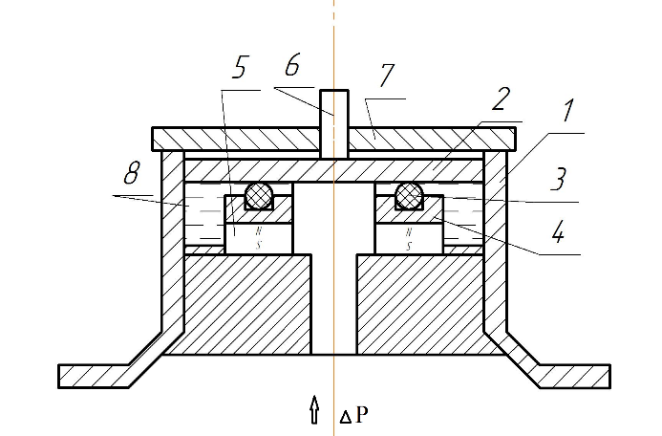
Рис. 1. Уплотнение для неподвижного соединения

Таблица 1 Структура Перечня от 13.02.2023 №318
№ п/п | Обозначение национального стандарта | Наименование национального стандарта | Подтверждаемые требования стандарта

СПИСОК ЛИТЕРАТУРЫ
1. Федеральный закон Российской Федерации от 22.07.2008 № 123-ФЗ «Технический регламент о требованиях пожарной безопасности».

Приложение 3

Регистрационная форма заявки
для участия в семинаре

Ф.И.О. участника ________________________________________________________
Фамилия, инициалы соавторов (при наличии) ________________________________
Организация, кафедра (отдел)______________________________________________
Тема доклада ___________________________________________________________
Контактный телефон _________________________________________________________________
e-mail ________________________________________________________________________________
Должность, уч. степень, уч. звание__________________________________________
Очное участие в семинаре (да/нет)__________________________________________

